Детский центр занимается оказанием услуг дополнительного образования. Есть справочник сотрудников и клиентов. У клиентов есть лицевые счета, на которые они кладут деньги, и с которого потом расплачиваются за занятия (так же остается вариант оплаты просто налом, не с лицевого счета). Занятие оформляется документом Занятие (в конф.Событие). Занятия могут быть групповые.
Есть обработка ФормированиеРасписания которая заполняет дни недели,время, предмет и преподавателя (в общем формирует расписание по которым преподаватели будут проводить занятия). Вызывается по кнопке из документа Занятие. Вот эту обработку необходимо доработать.
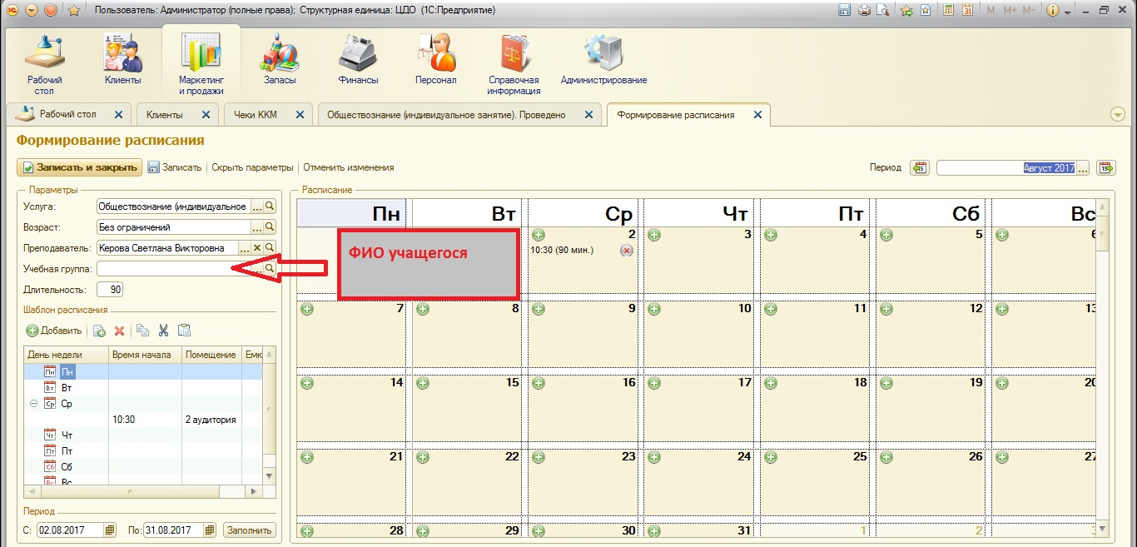
Нужно добавить сюда возможность указания клиентов, которые участвуют в занятии и стоимость занятия. Чтобы эта информация записывалась и ее потом можно было бы использовать (напр. В отчетах)

